Муниципальное бюджетное общеобразовательное учреждение
«Многопрофильный лицей» имени О.П. Кошевого
городского поселения «Рабочий посёлок Чегдомын»
Верхнебуреинского муниципального района Хабаровского края

Тема работы:
“Нейроинтерфейсы на страже здоровья”

Автор работы: Бодунов Вячеслав Романович
10 «Б» класс
МБОУ «Многопрофильный лицей» им. О.В. Кошевого
Руководитель: Докучаева Татьяна Анатольевна
Консультант: Литвинов Алексей Алексеевич
студент 4 курса ФЕНМИТ ПИ ТОГУ

Хабаровский край
п. Чегдомын
Содержание работы:
- Вступление и актуализация темы.
- Основная часть.
- Мозг-компьютер интерфейс на основе ЭЭГ.
- Развитие НКИ.
- Сборка прототипа.
- Анализ данных на компьютере.
- Заключение.
- Список использованных источников.

Вступление
Появление компьютеров позволило достичь человеку небывалых высот в изучении окружающего мира. Компьютер считает и выполняет рутинную работу за нас, это неотъемлимая часть автоматизации различного вида производств. Привычный в нашем понимании компьютер должен иметь устройства ввода и устройство вывода. Обычно первым из этого являются клавиатура и компьютерная мышь, в качестве второго может служить монитор. Тоесть для осуществления взаимодействия между человеком и компьютером требуются какие-либо специальные устройства. Безусловно, что обычное решение этой проблемы вполне удовлетворяет наши повседневные потребности в использовании компьютера. А что, если нам необходимо будет работать с огромными массивами данных, когда компьютер самостоятельно не сможет их анализировать и принимать какие-либо решения. В мире постоянно возникают “острые” вопросы, в решении которых мы можем брать ответственность только на себя, мы в отличие от компьютера способны решать этические проблемы, а он в отличии от нас быстро считать. Далее хотелось бы привести аналогию с развитием авиастроения. Примерно век назад братья Райт запустили в воздух первый в мире самолет, вы можете представить себе, как он выглядил. Спустя 100 лет самолет способен перемещать сотни людей на тысячи километров. Совершенстование и революции происходят в любой отрасли техники. Тоже происходит с компьютерами. В настоящее время стоит задача не только ускорить работу компьютера, но и ускорить взаимодействие пользователя с ним. Человек использует только свои мышцы, когда пытается выразить свои желания. Когда он дышит, бегает, питается, разговаривает, пишет, работают его мышцы. Нервная система контролирует эту работу. Значит, необходимо связать работу нервной системы с компьютером. Вы подумали, он посчитал. Нейрокомпьютерные интерфейсы (НКИ, мозг-компьютер интерфейс) - системы, которые позволяют измерять электрическую активность в центральной и периферической нервной системе, интерпретировать ее и превращать в сигналы для некоторого устройства (например, протеза руки), либо влиять на эту активность, сообщая организму информацию о внешнем мире.
Цель этой работы – собрать прототип нейрокомпьютерного интерфейса, научиться анализировать данные в виде электропотенциалов человеческого мозга, продемонстрировать полученные результаты и оценить, в какой области человеческой деятельности данная технология применима.

Нейроинтерфейс на основе ЭЭГ
ЭЭГ — неинвазивный (тоесть не требующий хирургического вмешательства) метод исследования функционального состояния головного мозга путём регистрации его биоэлектрической активности. ЭЭГ — чувствительный метод исследования, он отражает малейшие изменения функции коры головного мозга и глубинных мозговых структур, обеспечивая миллисекундное временное разрешение, не доступное другим методам исследования мозговой активности. Электроэнцефалография дает возможность качественного и количественного анализа функционального состояния головного мозга и его реакций при действии раздражителей. Запись ЭЭГ широко применяется в диагностической и лечебной работе (особенно часто при эпилепсии), а также при изучении деятельности мозга, связанной с реализацией таких функций, как восприятие, память и т.д. Для обеспечения продуктивного взаимодействия между пользователем и компьютером алгоритм программы, которая будет обрабатывать данные, снятые с мозга, будет выполняться по-разному в зависимости от данных. Поэтому при снятии электроэнцефалограммы выделяют особые ритмы головного мозга, образованные в результате электрической активности мозга. Ниже представлена таблица особенностей ритмов головного мозга.
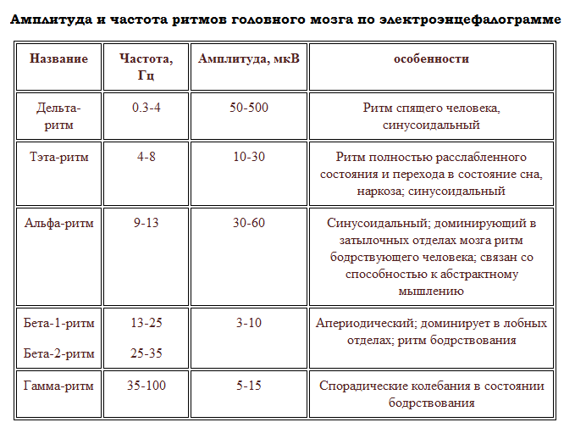

Таблица 1. Амплитуда и частота ритмов головного мозга по электроэнцефалограмме

Развитие Нейрокомпьютерный интерфейсов
Первый в истории НКИ был создан Филлипом Кеннеди и его коллегами с использованием электродов, имплантированных в кору головного мозга обезьян. В 1999 году исследователи под руководством Яна Дэна из Университета Калифорнии расшифровали сигналы нейронов зрительной системы кошки и использовали эти данные для воспроизведения изображений, воспринимаемых подопытными животными. В этих экспериментах были использованы электроды, вживленные в таламус (структура среднего мозга, передающая в кору сенсорные сигналы от всех органов чувств). С их помощью было исследовано 177 клеток в латеральном коленчатым телом в таламусе и расшифрованы сигналы, приходящие от сетчатки. Кошкам демонстрировали восемь коротких фильмов, в течение которых проводили запись активности нейронов. Используя математические фильтры, исследователи расшифровали сигналы для воспроизведения образов, которые видели кошки и были способны воспроизвести узнаваемые сцены и двигающиеся объекты. Схожие результаты на человеке были получены исследователями из Японии.
Для повышения эффективности управления НКИ Мигель Николесис предложил регистрировать электрическую активность одновременно с помощью нескольких электродов, вживленных в удаленные области головного мозга. За первыми исследованиями на крысах, которые в девяностых годах проводили Николелис и его коллеги, последовали аналогичные эксперименты на обезьянах. В результате был создан НКИ, с помощью которого сигналы нервных клеток обезьян были расшифрованы и использованы для управления движениями робота. Именно обезьяны оказались идеальными испытуемыми для такого рода работ, поскольку у них хорошо развиты двигательные и манипуляционные навыки, и, соответственно, высоко развиты структуры головного мозга, отвечающие за реализацию моторных функций. К 2000 году группа Николелиса создала НКИ, который воспроизводил движения передних конечностей обезьян во время манипуляций джойстиком или во время захвата пищи. Данная система работала в режиме реального времени и была использована для дистанционного управления движениями робота посредством интернет-связи. При этом обезьяна не имела возможности увидеть движения собственных конечностей и не получила какой-либо другой информации для обратной связи.
Позднее группа Николесиса использовала результаты экспериментов с макаками-резус для создания алгоритма движения робота, имитирующего движения руки человека. Для управления движениями робота использовали информацию, полученную при записи нейронной активности обезьян после декодирования. Обезьяны были обучены указывать на объекты на экране компьютера, манипулируя джойстиком. Движения конечности обезьян-операторов были воспроизведены движениями робота.
В России с 2009 года действует проект NeuroG, целью которого является создание универсальных алгоритмов для распознавания зрительных образов человеком. 25 апреля 2011 года в Политехническом музее Москвы проектом NeuroG была проведена первая в мире демонстрация эксперимента по распознаванию воображаемых образов.
9 июля 2015 года российская «Объединённая приборостроительная корпорация» приступила к испытаниям неинвазивного нейроинтерфейса «мозг-компьютер», позволяющего силой мысли управлять биологическими роботизированными экзопротезами. На данный момент нейроинтерфейс проходит испытания. После их завершения будет принято решение о серийном выпуске роботизированных экзопротезов. По заявлению пресс-службы, ориентировочно серийный выпуск протезов должен был начат в 2016 году

Сборка прототипа
ЭЭГ с помощью электродов, закрепленных на голове фиксирует возникающие в этих местах токи. Получаемый сигнал нужно обработать и отфильтровать волны с ненужной частотой, в основном с частотой в 60 Гц. После этого можно смотреть результаты на компьютере.
Радиодетали, который понадобились при сборке:
Конденсаторы:
- 1x10нФ
- 1х20нФ
- 1х100нФ
- 5х220нФ
- 1х1мкФ
- 2х10мкФ
Резисторы:
- 1х1кОм – Потенциометр
- 2х12Ом
- 1х220Ом
- 1х560Ом
- 2х22кОм
- 1х47кОм
- 2х100кОм
- 2х180кОм
- 1х220кОм
- 2х270кОм
- 1х1Мом

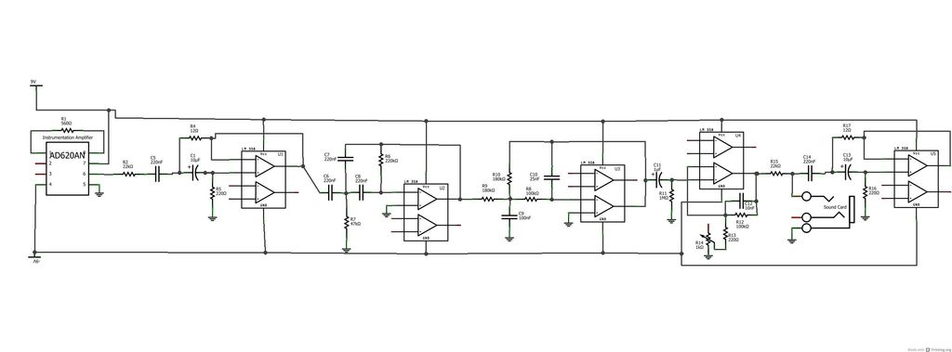
Сборка фильтров частот осуществляется по этой схеме. К ней же подключаются электроды. Далее всё подключается к компьютеру.
Рис. 1. Электрическая схема ЭЭГ

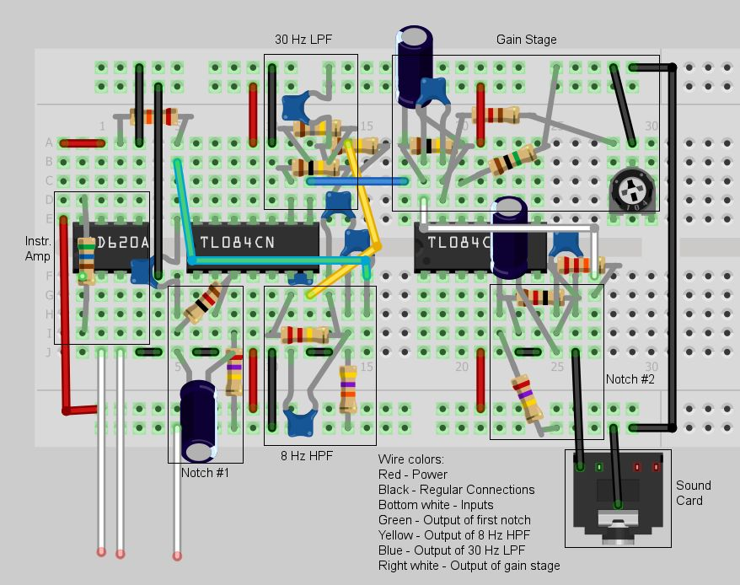

Рис. 2. Электрическая цепь ЭЭГ
Вот что получилось:
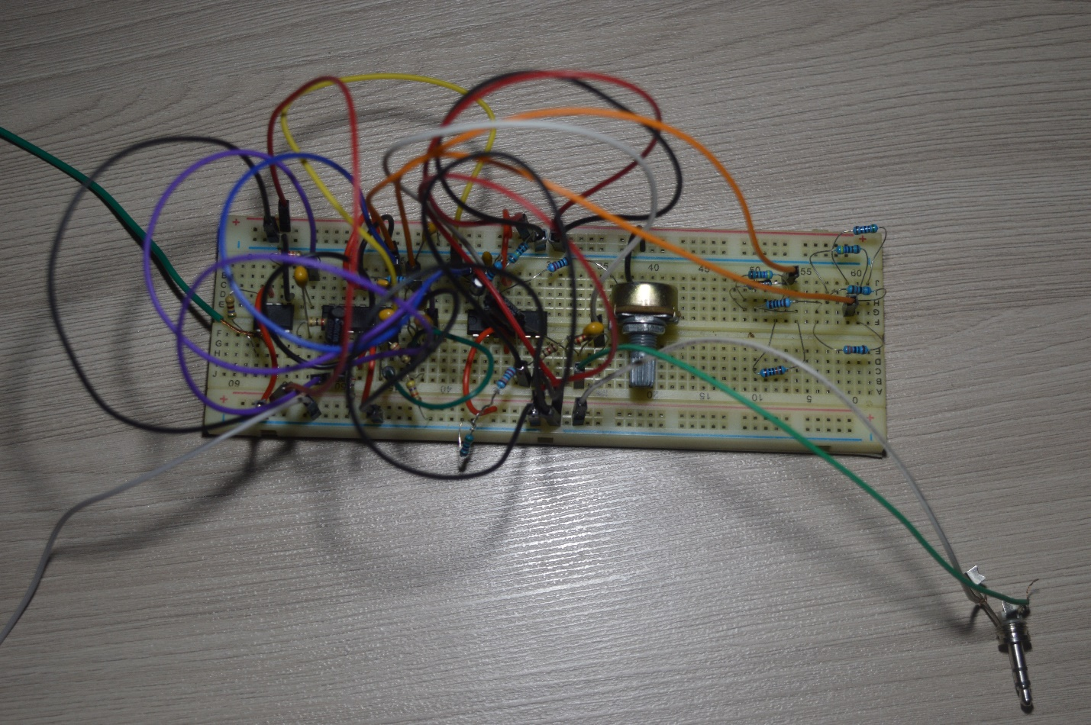

Рис. 3. Фотография прототипа ЭЭГ

Анализ данных на компьютере
После сборки схемы и подключения её к компьютеру были проведены исследования активности головного мозга. Результаты исследования представлены в виде графиков зависимости импульсов головного мозга от времени (Рис. 4 - 6). В экспериментах электроды располагаются на сосцевидном отростке (кость, лежащая позади уха), на лбу и на затылке.
Рис. 4. Человек находится в положении сидя, в состояние покоя.
Рис. 5. Человек мысленно представляет абстрактные геометрические фигуры.

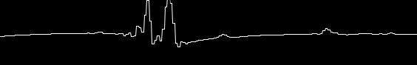
Рис. 6. Человек находится в положении сидя, в состоянии покоя, но при этом поднимает правую руку.

Проанализировав график (Рис. 4), можно сделать вывод, что никаких изменений в амплитуде колебаний напряжений не наблюдается.
На следующем графике (Рис. 5) видно, что появились небольшие изменения в амплитуде колебания напряжения.
В момент движения на графике (Рис. 6) наблюдается скачок амплитуды колебания напряжения.

На основе данных эксперимента можно сделать вывод о том, что величина электрических импульсов головного мозга изменяется в зависимости от мыслительных процессов и физических действий человека.
Заключение
В результате проделанной работы был собран рабочий прототип нейрокомпьютерного интерфейса, а именно электроэнцефалограф. Были получены данные в виде электропотенциалов головного мозга человека и выявлены некоторые зависимости электропотенциалов от настроения или элементарной физической деятельности человека. Стоит заметить, что устройство будет в дальнейшем совершенствоваться. Есть множество вариантов того, как его можно применить. Например, с его помощью можно будет напрямую управлять электромоторами или же поручать компьютеру производить вычисления. Это открывает новые возможности в сфере робототехники и информационных технологий.

Список использованных источников
- Схема электроэнцефалографа и инструкция по её сборке - https://www.instructables.com/id/DIY-EEG-and-ECG-Circuit/
- Программа для обработки данных - https://github.com/tapan80048/Brain-computer-interface
- Технология электроэнцефалограммы – https://ru.wikipedia.org/wiki/Электроэнцефалограмма

